Indicação nº 295/2021/SC

Lima Duarte, 20 de outubro de 2021.

Senhor Presidente da Câmara e

demais Vereadores.

O Vereador que a esta subscreve, diante das atribuições e direitos que lhe são conferidos através da Lei Orgânica e do Regimento Interno desta Casa Legislativa vem INDICAR à Secretaria Municipal de Obras que seja realizada a manutenção de mata-burro da estrada da Comunidade de Capoeirão.

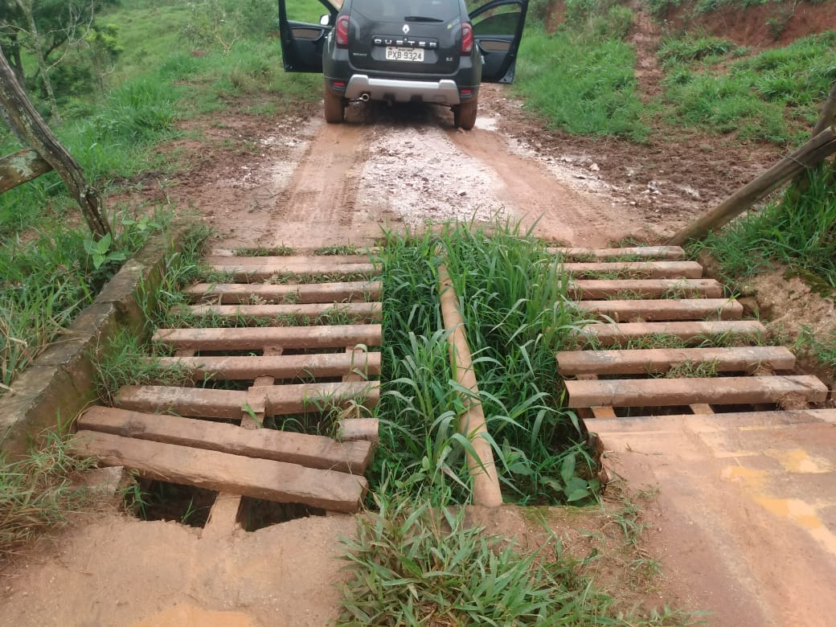

Justifica-se a indicação o fato da má conservação trazer riscos aos moradores que transitam pelo local.

Sala das Sessões,

Fábio Júnior da Silva (Buiu o Peixe)

Vereador

Thiago Júnior da Silva

Vereador